[南京大学和东南大学附属中大医院骨科合作研究现信任危机](https://mp.weixin.qq.com/s?__biz=MzkzNTc5NDgwMw==&mid=2247493229&idx=1&sn=73f3ea10004d05d7f9f8d4200b5308df&chksm=c32e540409891a0f2a6fd53184f7b000e91c95e02f8378cace5bace9bdc439d44dfa33d7a3ac&scene=126&sessionid=1742229809)

急先锋[先锋科研](javascript:void(0);)2025-03-17 11:14:48浙江

**点击上方蓝字关注先锋科研**



文 | 急先锋

**论文信息**

近日，《International Journal of Nanomedicine》期刊发表的题为‘Tailor-made PL-UC-C3 nanoparticles for fluorescence/computed tomography imaging-guided cascade amplified photothermal therapy’定制PL-UC-C3纳米颗粒用于荧光/计算机断层成像引导的级联放大光热治疗的研究。该研究由Xinhui Xie  , Jialei Song  , Yili Hu  , Suyang Zhuang  , Yuntao Wang  , Yunlei Zhao（通讯作者）  , Qian Lu（通讯作者）共同完成，通讯作者Qian Lu单位为南京大学现代工程与应用科学学院生物医学工程系，通讯作者Xinhui Xie单位为东南大学附属中大医院骨科。

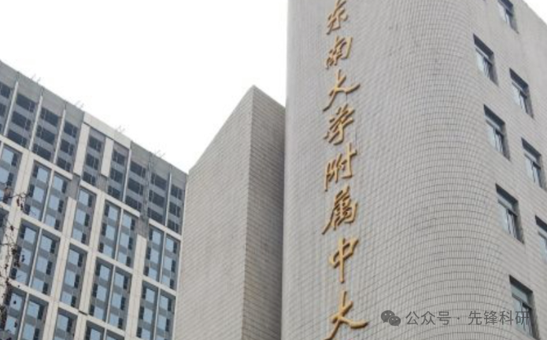

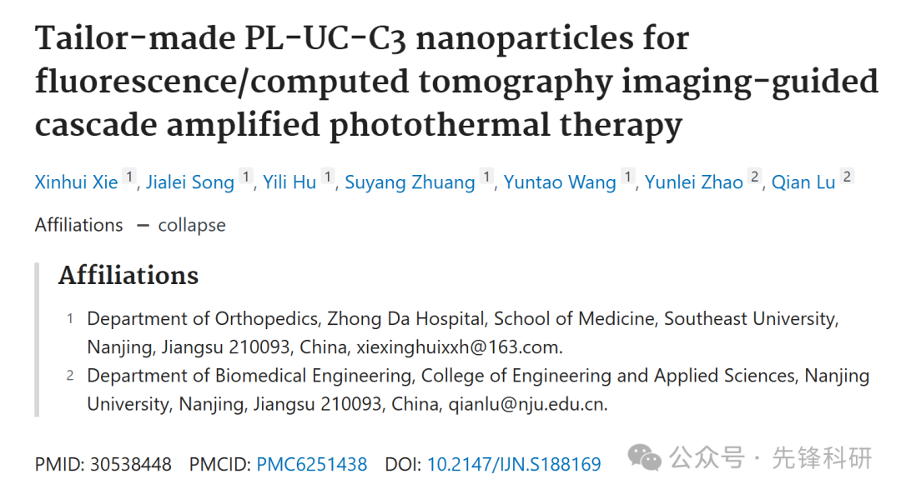

**质疑信息**

2025年3月评论人Sholto David指出：

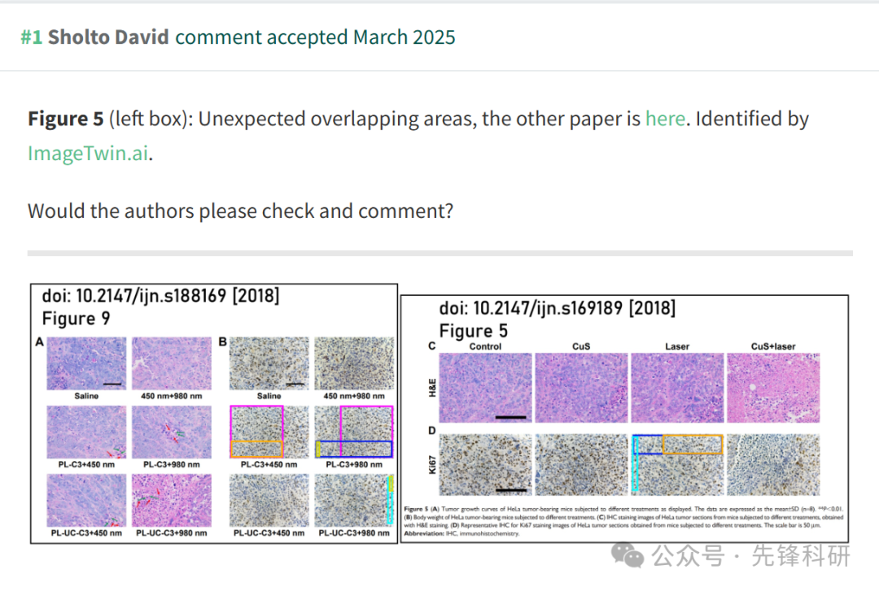

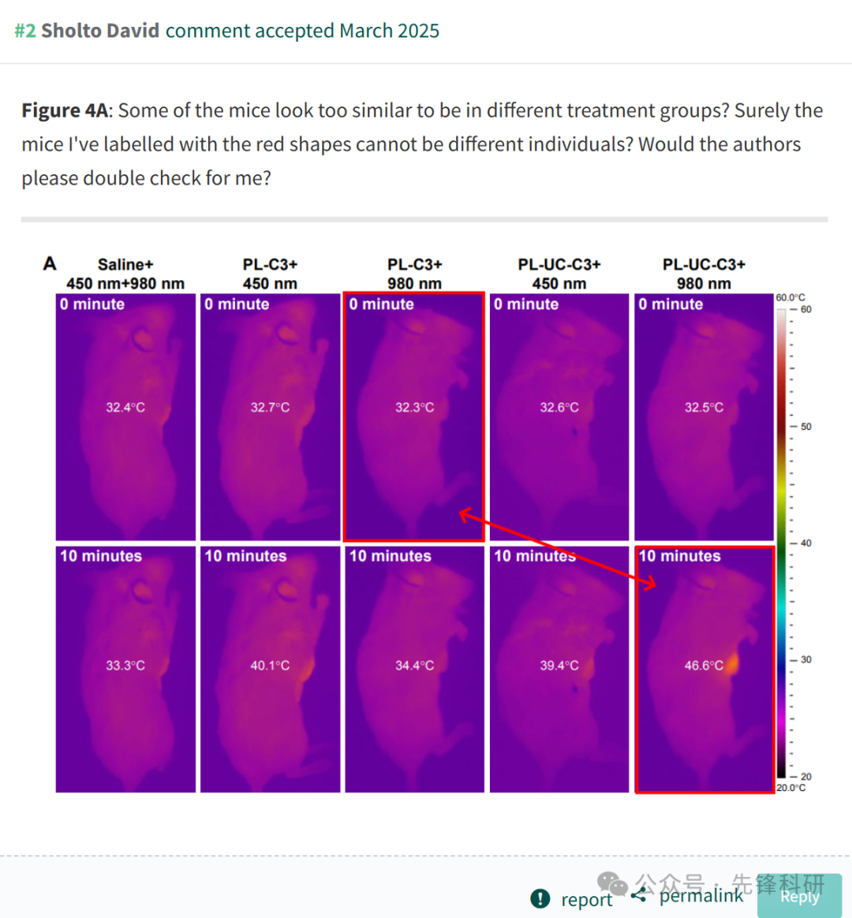

**参考链接：**

https://pubpeer.com/publications/2127759E3AED6201501C79CCACB9E0

**END**



**免责申明**

本文中的所有信息均源自学术网站及已公开资料。我们虽努力确保信息的准确性与完整性，但无法对此做出绝对保证。若发现任何纰漏或不实之处，请及时联系公众号后台，以便进行更正或删除。